Муниципальное бюджетное общеобразовательное учреждение Брасовского района
Локотская средняя общеобразовательная школа № 3_____
242300, Брянская обл., Брасовский р-н, п. Локоть, пр. Ленина, д.67
Тел/факс: 8-(48354)-9-12-01
E-mail: lok332@bk.ru

III Международный конкурс исследовательских работ школьников "Research start 2020/2021"

Исследовательская работа
Сказочная нечисть

Автор:

Титенок Ирина Викторовна, .
учащаяся 6 класса МБОУ Брасовского района Локотская СОШ № 3

Руководитель:
Черепова Елена Владимировна,
педагог-библиотекарь МБОУ Брасовского района Локотская СОШ № 3

п. Локоть

2021 г.

Содержание

Введение………………………………………………………………………………….3
Глава 1. Что за прелесть, эти сказки ............................................................................. .4
  - Значение сказки в нашей жизни ………………………………...……………...4
  - Что такое волшебная сказка?……………………………………………………4
Глава 2. Сказочная нечисть …………………………………………….……………….6
  - Леший ……………………………………………………………… ……………6
  - Кикимора и шишига ……………………………………………… ……………7
  - Домовой ………………………………………………………………………….8
  - Водяной …………………………………………………………………………. 9
  - Русалка ………………………………………………………………………….10
  - Лихо одноглазое …………………………………………………………….....11
  - Черт …………………………………………………………………………......11
  - Ведьмы и колдуны ……………………………………………………………..12
Выводы …………………………………………………………………………………13
Заключение ……………………………………………………………………………..14
Список источников и использованной литературы .....................................................15
Приложения .....................................................................................................................17

Введение

Испокон веков не даёт покоя русскому народу нечистая сила. С ней встречаются как лицом к лицу, так и на уровне бесконечных легенд, былей и сказок. Редко в какой семье не услышишь бросающего в дрожь рассказа о встрече с нечистой силой. Историям этим нет числа, как нет числа и самой нечисти, обитающей в умах и на просторах земли русской. Но не только фольклорная традиция отличалась вниманием к этим персонажам. Художественная литература также не раз обращалась к подобным загадочным существам. Достаточно вспомнить произведения классиков русской литературы: Александра Сергеевича Пушкина или Николая Васильевича Гоголя. Не раз находила отражение эта тема и в изобразительном искусстве. Например, во многих полотнах таких русских художников как Михаил Врубель, Виктор Васнецов, Николай Рерих и Иван Билибин присутствуют персонажи нечистой силы (приложение 1). А при раскопках древних славянских поселений часто встречаются деревянные фигурки домовых. В народном искусстве — в лубке, в резьбе по дереву — также можно видеть изображения сказочной нечисти: русалок, леших, водяных и т.п.
Цель работы: исследовать представителей сказочной нечисти и выяснить их роль в сказках.
Мы предположили, что образ нечистой силы неразрывно связан с русскими волшебными сказками.
В процессе исследования были поставлены следующие задачи:
- дать понятие «сказка»;
- изучить понятие «нечистая сила»;
- изучить и проанализировать русские народные сказки, в которых присутствуют данные персонажи;
- дать характеристику их образов;
- изучить версии их происхождения, если возможно;
- выявить особенности представителей сказочной нечисти;
- провести анкетирование, выяснить, знают ли учащиеся типичных представителей нечисти.
Объектом нашего исследования являются русские народные сказки, а предметом исследования – образ нечистой силы в них.
Методы исследования:
- чтение русских народных сказок и просмотр мультипликационных и художественных фильмов-сказок, созданных по их мотивам;
- поиск информации в литературных источниках и сети Интернет;
- проведение анкетирования одноклассников;
- анализ собранного материала;
- систематизация и классификация сказок в соответствии с типом исследуемого образа;
- обобщение полученных данных.
Мы предположили, что присутствие в сказках сказочной нечисти связано с верой человека в искупление грехов и прощение.

Глава 1. Что за прелесть, эти сказки

  - Значение сказки в нашей жизни

Издавна сказка считается одним из средств народной педагогики, так как при помощи сказок происходило обучение нормам поведения человека, в том числе, и нравственным.
Сегодня мы можем выделить множество достоинств у сказки. Сила воздействия образов и сюжета сказки такова, что малыши при первом чтении ярко проявляют свои симпатии и антипатии к персонажам сказок. Они интуитивно встают на сторону угнетаемых и обездоленных, даже готовы прийти им на помощь. Дети искренне радуются, что побеждает справедливость: простые бедные люди выходят из беды, а злые погибают, т.е. зло наказано, добро восторжествовало. Любому ребенку хочется, чтобы и в реальной жизни добро всегда побеждало зло.
Когда мы анализируем сказку, то практически всегда сталкиваемся с вопросами: «Какие человеческие качества наиболее ценны? За какие поступки в сказках следует наказание, а за какие, наоборот, поощряют? Почему одним сказочным персонажам помогают даже силы природы и животные, а от других, наоборот, отворачиваются?»
Сказка никогда не стареет. Она всегда современна, потому что утверждает высшую человеческую правду и красоту. Способность участия в беде другого, когда и самому-то тяжело, признается в народе высшим нравственным качеством — богатством души, человечностью. Поделись последним, протяни руку помощи, скажи доброе слово надежды, утешения, избавь от страданий...
Такие понятия, как сострадание, совесть, соучастие, сочувствие, содействие составляют основу человеческого достоинства. Именно в этом и заключается значимость и ценность сказки. Ведь именно сказка учит нас гневаться и прощать, одерживать нравственную победу и не глумиться, гордиться силой правды своей, а не унижением побежденного.

  - Что такое волшебная сказка?

В Большом иллюстрированном толковом словаре русского языка В.И. Даля дается следующее объяснение: «Сказка ж.стар. – объявленье, весть, оглашенье.|| Сказка – вымышленный рассказ, небывалая и даже несбыточная повесть, сказание».
Толковый словарь Ожегова С.И. и Шведовой Н.Ю. предлагает нам немного другое определение: «Сказка, -и, ж. 1. Повествовательное, обычно народно-поэтическое произведение о вымышленных лицах и событиях, преимущ. с участием волшебных, фантастических сил. 2. Выдумка, ложь (разг.). 3. То же, что чудо».
Данное в современном толковом словаре русского языка определение понятию «сказка» перекликается с определениями, данными в предыдущих словарях, а именно: «Сказка, -и; ж. 1. Повествовательное произведение устного народного творчества о вымышленных событиях с участием волшебных, фантастических сил. 2. Выдумка, небылица».
Подведя итог, мы можем сказать, что сказка представляет собой особый литературный жанр. У сказки может быть автор и тогда она становится литературным произведением, а может автора и не быть, тогда она – народная. Испокон веков сказка была жанром устного творчества, передавалась из уст в уста, причем каждый рассказчик добавлял в нее что-то свое. По этой причине сказка каждый раз звучала по-разному. Наконец, сказку кто-то записал и, далее она стала переходить от поколения к поколению уже без изменений…
Существуют три основных вида русских народных сказок: волшебные, бытовые и детские сказки о животных.
Но персонажи, о которых пойдет речь в нашей работе, живут в волшебных сказках, хотя, как правило, и не являются в ней главными героями.
В волшебных сказках человек общается с существами, которых невозможно встретить в жизни: Кощей Бессмертный и Баба Яга, лешие и русалки, водяные и кикиморы. Есть в них и невиданные животные и всякие чудесные предметы. В такой сказке все возможно: хочешь стать молодым да пригожим – съешь молодильных яблочек, надо оживить богатыря или царевну – вот тебе живая и мертвая вода!
Как правило, начинается волшебная сказка с того, что герой уходит из родного дома и из обычного нам мира. Все, что потом с ним происходит – происходит в чужом, странном мире. Это может быть медное, или золотое царство, подводное или подземное.
У фольклористов по сей день идет спор, когда же сложилась русская волшебная сказка? Часть из них предполагает, что в эпоху Средневековья, другая часть считает, что зародилась она гораздо раньше, до принятия христианства, когда на Руси поклонялись языческим богам. Ведь, как правило, в волшебной сказке мы не встретим священника, все колуны да ведьмы. Мир волшебной сказки – это мир язычества, многобожия. Человеку помогают или противостоят древние властители стихий и природных сил: Солнце, Месяц, Ветер, Морской царь, леший или водяной.
Волшебные сказки часто рассказывают о каком-то подвиге воинском. Но в волшебных сказках, герои, как правило, сражаются не за Русь-матушку, не за русскую землю. Их подвиги направлены на получение какого-то чудесного предмета или дива дивного для царя, Кощея или другого персонажа. Так что, вряд ли можно назвать Ивана царевича патриотом, в отличие от былинных героев-богатырей.
Любая сказка учит нас смелости, доброте, состраданию и всем хорошим качествам, присущих человеку. Но сказка это делает легко и ненавязчиво, без скучных наставлений. Она просто показывает, что может произойти с человеком и мире, если поступать не по совести.

Глава 2. Сказочная нечисть

Кого только в сказках не встретишь! И царевичи, и королевны, и говорящие звери, и онемевшие богатыри… А уж нечисти разной – хоть пруд пруди! В волшебных сказках, немного таинственных и чуть-чуть страшных, наравне с главными героями живут и разные «пакостные» персонажи: леший и кикимора, водяной и русалка, домовой и шишига (приложение 2). Все они, по народному суеверию, духи низшего разряда, оставшиеся в нашей памяти от языческих времен. Но, к сожалению, никто их воочию не видел и точно описать их образ мы не сможем, хотя, все таки попытаемся…

2.1. Леший

Леший, домовой и водяной – родственники, а может быть, даже родные братья. Но властвуют они каждый в своем царстве: у домового – это жилище человека; у водяного – реки, болота, озера; у лешего – лес. Леший считается хозяином леса и живет в глухих непроходимых для простого смертного местах. «Лешие считались обитателями и хранителями лесов. Порой они почти не отличались от людей, но чаще хозяин леса представлялся одетым в звериную шкуру с рогами и копытами».
Мало кому в старину довелось увидеть Лешего своими глазами, но те, кто видел, говорят, «что похож Леший на старый пень поросший мхом. Другие же утверждают, что Леший может оборачиваться любым зверем, птицей и даже человеком. Правда, человек из него получается очень странный: весь кривой и косой, глаза огромные, руки длинные, бровей и ресниц нет на лице. И одет он странно, будто ни разу в жизни не одевался: один лапоть на ноге, другой – на руке, рубаха – шиворот-навыворот».
В толковом словаре В.И. Даля у Лешего есть еще несколько имен: «лешак, лесной, лесовик, лесовой». Там же описываются и некоторые особенности Лешего. Так, он может петь голосом, без слов, бить в ладоши, свистеть, аукать, хохотать, плакать – в общем, пугать заглянувших в лес путников. «Леший нем, но голосист, без шапки, волоса зачесаны налево, кафтан запахивает направо… Леший подходит греться к кострам, но прячет рожу». Но самое страшное, что Леший может увезти в лес и спрятать там детей, которых прокляли родители!
Вообще главной задачей Лешего является охрана леса и его обитателей (приложение 3). Любит он и погонять зверье с места на место, когда ему вздумается. Но людей он, как правило не трогает. Может только подшутить над человеком и чуть закружить его по лесу, пока силы человека не иссякнут. Только тогда Леший сжалится и покажет выход из леса.
Еще говорят, что для того, чтобы Леший выпустил путника из леса, нужно его рассмешить или сказку рассказать, а самое главное, ни в коем случае нельзя бояться хозяина лесов, а то он может обидеться.
Предками нашего Лешего скорее всего являются сатир из греческой и фавн из римской мифологии. Вероятно, какой представитель их семейства когда-то переселился в северные широты, постарел и стал лесовиком. Подружился с обитателями леса и Бабой-Ягой.
В сказках Леший поселился давно. Сначала в народных сказках, где был он верным слугой и помощником Бабы-Яги, помогал ей в её вредных делах. Случалось, даже бунтовал против коварных замыслов хозяйки. К людям и сказочным героям относился очень даже прилично.
В современных сказках Леший – один из любимых сказочных героев писателей. Живет он все там же, удачи в сказочных каверзах все нет: побеждают его положительные герои.

2.2. Кикимора и шишига

Кикимора – это «божество сна, ночных видений, страхов. О том, что это злой дух, свидетельствует вторая часть слова «Кикимора» - «мора» Мара (Мор, Морана) – древняя богиня смерти». Древние славяне не считали Кикимору особо опасной, да и пакостила она по мелочи: то пряжу запутает, то детишек разбудит. Постепенно из ночного божества сонных мечтаний она превратилась в некрещеных, уносимых чертом непослушных дочерей. Черт подсаживал кикимор в чей-нибудь дом. А уж тут кикиморам радость! Хоть они и невидимые, но пообщаться с хозяевами очень любят, создавая вокруг себя невообразимый шум и пугая окружающих.
В одном из источников нам встретилось описание Кикиморы: «злой дух в облике карлика или маленькой женщины, голова у которой с наперсток, а тело тоненькое, как соломинка».
В народных поверьях говорится, что Кикимора обычно живет за печкой и занимается прядением или ткачеством. Несмотря на такие миролюбивые занятия, Кикимора не прочь похулиганить, к примеру, выщипать у кур за ночь все перья.
Считалось, что избавиться от присутствия Кикиморы в доме очень сложно, но можно. «Наилучшим оберегом от неё служит «куриный бог» - камень с естественным, созданным природой отверстием, или горлышко от разбитого кувшина с лоскутком красной ткани, которое в старину вешали над куриным насестом».
Бывало, что жену Лешего – Лешачиху, тоже называли Кикиморой. В зависимости от места жительства Лешего Кикимора могла быть лесной или болотной. Лешачиха по внешнему виду мало отличается от Кикиморы «домашней»: это маленькая сгорбленная безобразная старуха, одетая в лохмотья. При этом неряшливая, чудаковатая и странная (приложение 4).
Сегодня женщине тоже можно услышать обидное прозвище «Кикимора», если она не следит за своим внешним видом и опрятностью одежды.
В сказках Кикимора обычно помогает хозяину дома, в котором обитает, особенно если ему необходимо сохранить что-либо в свое отсутствие.
А кто же такие шишиги? Это просто лесные озорники, которые не прочь подшутить над грибником или охотником, вдоволь поводя его по дремучему лесу. Иногда они действуют вместе с лешим, наверное, чтобы было еще «веселее»!

2.3. Домовой

Древние славяне верили, что Домовой – это «дух бескрылый, бестелесный и безрогий, обязательно живет в каждом доме, в каждом семействе».
Из словаря В.И. Даля мы узнали, что «домовой, домовик м. – дедушка, постен, постень, лизун, доможил, хозяин, жировик, нежить, другая половина, суседко, батанушка; дух, хранитель и обидчик дома».
В зависимости от места своей дислокации Домовой может быть сараяшником, конюшником, баенником и другим (приложение 5).
Согласно народным преданиям домовые появились одновременно с водяными, лешими. В существование домовых народ твердо верит до сих пор. Иногда Домовой бывает очень вредным, однако, если полюбит обитателей дома, то будет охотно помогать им по хозяйству, оставаясь при этом невидимым. Он и двор покараулит, и о грядущем несчастье предупредит. «Перед смертью кого-нибудь из семейства Домовой обывчно воет, стучит, хлопает дверями, даже иногда показывается кому-нибудь из проживающих в доме».
Но если уж не понравились Домовому хозяева, то держись! И посуду разобьет, и лошадь до смерти замучает. Достанется от него и немилым хозяевам: дощиплет ночью до синяков или так навалится на спящего, что тот вздохнуть не может, а не то что слово сказать. Чтобы задобрить и успокоить Домового перед порогом дома зарывали в землю череп или голову козла.
Славяне питали к Домовому большое уважение и старались не оскорбить его ни словом, ни делом. Даже его имя попусту не произносили. В разговорах он упоминался как Дедушка, Сам, Хозяин.
По преданиям, Домовой очень не любит ленивых людей, козлов, зеркала. А еще тех, кто спит возле порога дома или под порогом. Сам же Домовой любит тепло и располагается за печкой или в бане.
Говорят, что Домовой – «полупрозрачный старичок очень маленького роста, не выше кошки, с густой бородой и большими черными глазами».
У славян существовал обычай: при переезде в другое жилище в последнюю ночь перед выходом из старого дома пригласить Домового в новый дом. Причем обязательно с хлебом-солью.
Современные авторы литературных сказок превратили Домового в симпатичного, часто весьма капризного и не всегда опрятного, старичка (а то и просто молодого человека). Уж он если и проказит, то непременно с молодыми членами семейства. Чуть позднее этот симпатичный персонаж и в мультфильмах поселился. Вспомнить хотя бы домовенка Кузю!
Одним словом, в наше время без Домового – и сказка не сказка…

2.4. Водяной

Все мы помним песенку Водяного из мультфильма «Летучий корабль»: «Я Водяной, я Водяной! Никто не водится со мной. Внутри меня водица – ну что с таким водиться?» И действительно, зачем с таким водиться, если Водяной, пришедший в современные сказки из древних преданий русского народа, совсем не тянет на симпатичного и положительного героя.
По библейскому преданию считалось, что Бог, решив наказать народ, который дерзнул проникнуть в тайну его величия, начав строить в городе Вавилоне башню высотой до неба, смешал языки. Люди больше не могли понимать друг друга и разбрелись по земле, так и не достроив башню. А вот особо «отличившихся» Бог определил на вечные времена сторожить воды, леса, горы, жилища, предварительно лишив их «образа и подобия своего» (ведь в Библии говорится о том, что человек был создан по образу и подобию Божию). Вот и получилось, что тот, кто в момент наказания в доме был – стал домовым, в лесу – лешим или лесовиком, ну а Водяной, наверняка, в это время купался или речку вброд переходил!
В словаре В.И. Даля дается следующее определение Водяного - «водяник, водяной дедушка, нежить, нечистый, бес, сидящий в омутах и в бучалах, под мельницами. Он ходит нагой или косматый, бородастый, в тине, иногда с зеленою бородою; он товарищ лешему и полевому, недруг домовому, но злее всех и ближе в родстве с нечистой силой».
По другой версии Водяной – «дух, обитающий в воде, хозяин вод. Водяного представляли в виде голого обрюзгшего старика, пучеглазого и с рыбьим хвостом. Он опутан тиной, имеет большую окладистую бороду и зеленые усы».
В народе верили, что любимым местом жительства Водяного являются речные омуты, как можно ближе к водяным мельницам. В подчинении у Водяного были русалки, а передвигался он исключительно на своей любимой рыбы – соме, который ему еще и утопленников доставлял. По этой причине древние славяне есть сома остерегались, называя его меж собой «чертова лошадь». Считалось, что Водяной пасет на дне «стада своих «коров» - сомов, карпов, лещей и другую речную и озерную живность».
Каковы же функции Водяного в сказках? Да все, то же самое: командует русалками, дружит с Бабой-Ягой. Дружит он и с мельниками, а если поссорится – то перестает крутить колеса водяных мельниц. Может у рыбаков всю рыбу разогнать, из вредности. В сказках он даже иногда оказывает услуги главным героям и помогает им выпутаться из беды.
Но кроме привычного нам Водяного, в сказках и былинах довольно часто встречается еще один персонаж, подводный владыка – Морской царь (приложение 6). Но… Место жительства у него неопределенное: то ли где-то под водой, то ли в Белом море, то ли на острове в окияне, то ли в Ильмень-озере…
Да и отличается он от Водяного. Морской царь – настоящий царь: грозен, окружен толпой придворных и морских жителей, живет во дворце, любит музыку и пение. Царь может помочь человеку, а может потопить корабль и погубить его. Как правило, у Морского царя есть дочь, которая влюбляется в главного героя сказки и убегает с ним, против воли царственного отца.

2.5. Русалка

Трудно найти человека, который ни разу в жизни не слышал о русалках. Они и в сказках встречаются, и даже в жизни можно встретить, особенно ночью на пустынном берегу реки или озера (по утверждению некоторых «очевидцев»). Правда, ученые считают, что в этом случае имел место либо обман зрения, либо мистификация, либо встеча с каким-то «неузнанным» в темноте морским животным. Так кто же такие, русалки?
«Русалка ж. – сказочная жилица вод, водяная, шутовка, лоб(п)аста, водяница, берегиня; на юге русалки – мавки и майки, веселые, шаловливые созданья, на сев. и вост. – злые, из числа нежити; в Малороссии – это некрещеные дети: они наги, с распущенными волосами, прельщают, заманивают, щекотят до смерти, топят и пр.».
«Русалку в народе представляли в облике женщины, живущей в воде (иногда живущей в полях – Полуденицы, или на деревьях – древесные Русалки)».
По мнению некоторых филологов, русское слово «русалка» происходит от речного русла, где и обитают русалки. По мнению других, русалками прозвали этих существ за то, что у них длинные и распущенные русые волосы (приложение 7).
В старину на Руси для русалок в календаре целую неделю специальную выделили. Она так и называлась – «русалочья» или «русальная». Это была восьмая неделя после пасхи. Именно в эту неделю русалки, по верованиям древних славян, становились опасными для человека. Они могли очаровать его, защекотать до смерти и утащить в подводные чертоги. Есть и еще одна, весьма опасная ночь для людей – ночь накануне Ивана Купалы. В эту ночь многие «черные силы» выходят «на свет» и горе тому путнику, кто окажется у них на пути!
Русалки существуют в легендах и сказках почти всех народов мира, правда, именуют их по-разному. Это и купалки, и лоскотухи, и водяницы; в Германии – ундины, в Средиземноморских странах – сирены, нимфы. Да и внешний вид у них отличается: у одних есть рыбий хвост, у других нет. То говорить по-человечески не умеют, а то поют лучше всех.
Говорят, что русалкой могут стать:
- молодые девушки-утопленицы и те девушки, которых сам Водяной утащил к себе;
- невесты, умершие до вступления в брак;
- девушки-самоубийцы;
- умершие некрещеные младенцы.
Встреча человека с Русалкой могла закончиться двумя исходами: либо человек получал богатство, либо погибал.

2.6. Лихо одноглазое

Лихо одноглазое – «один из вариантов лешего, образ большой беды, большой опасности, приставшей, прилипшей к человеку. Лихо и горы рушит, и деревья валит. В русских народных сказках изображалось, например, в виде большущей, страшенной бабы, старухи об одном глазе».
В современных сказках Лихо предстает в образе человекоподобного существа, то ли мужчины, то ли женщины, с всклоченными волосами и одним глазом, среднего роста (приложение 8). Оно постоянно кривляется и грозит героям разными бедами и невзгодами.
Отличительной чертой Лиха является его прилипчивость. Считается, что избавиться от него невозможно. Если пристает Лихо к человеку то будет изводить его до конца: то болезни нашлет, то нищету, то лишит его руки или ноги, а то и к смерти приведет. Есть, правда, способ от него избавиться. Для этого нужно лишить Лихо его единственного глаза и тогда появится возможность вырваться из его лап.

2.7. Черт

На Руси самым распространенным нечистым духом являлся черт. Наши предки считали, что если часто называть его по имени, то он запросто может явиться к тому, кто его звал. По этой причине у черта существует множество различных прозвищ и имен: бес или хромой бес, дьявол, анчутка, лихой, бесовская, черная или нечистая сила и другие. Даже просто вспоминать его считалось большим грехом. Но, даже, несмотря на это, часто мы слышим, как человек в запале злости отправляет другого: «Иди ты к черту!». А если желает кому зла, то вполне может произнести «Черт с тобой».
В словаре В.И. Даля черт определяется как «олицетворение зла, враг рода человеческого; нечистый, некошный, черная сила, сатана, диавол, лукавый, луканька, шайтан, шут, шиликун, шиш, шишига, отяпа, хохлик».
Интересен тот факт, что черт во всех российских землях имел совершенно одинаковый внешний вид. Везде он представлялся как маленькое, черненькое, лохматенькое, с копытцами на ногах, с рожками на голове и длинным хвостом человекоподобное существо (приложение 9). Также он изображался и на древнерусских иконах.
Считалось, что черти обитают повсюду: в болотах, в лесах. Но большая часть из них селилась около человеческого жилища: в развалинах старого дома, в помойной яме или просто под большим камнем.
В народе верили, что преступления совершаются именно по наущению черта. О таких преступниках говорили, что в них «бес вселился».
Для того, чтобы защитить себя, своих домочадцев и жилище от чертей и их козней люди рисовали на стенах и дверях домов кресты, горшки и кувшины также прикрывали сложенными крест-накрест соломинками и освящали свои дома святой водой.

2.8. Ведьмы и колдуны

Ведьма – «колдунья, чародейка, спознавшаяся, по суеверью народа, с нечистою силою, злодейка, у которой бывает хвостик».
Колду́н (чароде́й, веду́н, маг, волше́бник) - «человек, практикующий колдовство для воздействия на людей или природу либо для получения знания или мудрости посредством сверхъестественных явлений».
Как правило, ведьмы и колдуны на Руси являлись реально существующими людьми. Славяне определяли их как людей, продавших свою душу нечистой силе и получивших взамен различные сверхъестественные способности: умение летать, превращаться в различных животных и даже людей, готовить всякие чародейные зелья – в общем, колдовские.
Колдуна, как правило, представляли в виде одинокого нелюдимого старика, с лохматыми волосами и длинной седой бородой, сутулого и злобного. А вот колдуньи могли быть разными, молодыми красавицами и дряхлыми старухами, в неопрятной одежде и со спутанными волосами (приложение 10). Но наличие черных или зеленых глаз считалось для колдуньи обязательным.
Ведьмы также делились на две группы: на ведьм «от рождения» и ученых. Ведьма «от рождения» или, другими словами, прирожденная, природная появлялась на свет в семье, в которой подряд родилось семь девочек, а между ними не рождалось мальчиков, либо была представительницей третьего поколения внебрачных девушек, либо была дочерью ведьмы. Помимо этого, считалось, что ведьма могла родиться у матери, которая беременная готовила кушанье и ненароком проглотила уголек или если ребенка еще в утробе матери прокляли в «нехорошую минуту». Другими словами, природная ведьма обретала свои способности по рождению, а вот «ученой» приходилось набираться «опыта» и обучаться у другой ведьмы, от черта или любого другого представителя нечистой силы.
Основное различие между этими ведьмами в том, что «прирожденная» ведьма может исправить причиненный вред, а вот «ученая» - ни за что! В народе говорили что «хуже ведьма ученая, чем прирожденная».

Выводы

Нами было проведено анкетирование с целью выяснения отношения младших школьников к сказкам, к образам нечистой силы. Участниками исследования били учащиеся второго, третьего и пятого классов (78 человек) Полученные результаты представлены в диаграммах (приложение 11). По результатам анкетирования можно сделать выводы о том, что:
- дети интересуются различными сказками, но предпочтение отдают волшебным, народным сказкам и сказкам о животных;
- большинство детей считает, что сказки учат добру;
- самыми известными «отрицательными» героями сказок оказались Баба-Яга, Кощей Бессмертный, Змей Горыныч и Соловей-разбойник
В ходе нашего исследования мы прочитали много русских волшебных сказок, в которых действующими лицами являются представители сказочной «нечисти», рассмотрели образы, в которых они предстают в различных сказках. Проделанная работа позволяет сделать следующие выводы:
- В нашей работе мы рассмотрели практически всех наиболее часто встречающихся в сказках и русском народном фольклоре представителей «сказочной нечисти»;
- Все они оказались вымышленными образами, кроме ведьм и колдунов;
- Главное их занятие в сказках – по мере сил вредить главным героям, делать различные волшебные пакости. Хотя, ничто человеческое им не чуждо, и иногда им надоедает быть отрицательными персонажами и они помогают героям сказки;
- В процессе работы мы узнали немало интересных фактов о сказочной нечисти, познакомили с этими фактами одноклассников и учеников младших классов. Подготовили для них рекомендательный список сказок, мультфильмов и киносказок, в которых встречаются рассмотренные нами персонажи.
Можно сказать, что наша гипотеза о том, что отношение наших предков к нечисти как к бывшим, «падшим» людям, которые смогут спастись, если будут делать добрые дела подтвердилась. Видимо в большинстве представителей «нечистой силы», пусть даже и сказочной, все равно заложено стремление к очищению… Вот нечисть и старается!
Мы задали один общий вопрос «Для чего нужны сказки?» ученикам и учителям нашей школы. Полученные ответы нас порадовали: «для удовольствия» - , «чтобы было интересно жить» - , «чтобы научиться мечтать» - , «для получения информации» - , «чтобы научиться сопротивляться злым силам и людям» - , «учат мудрости, уважению и терпению» - . Одним словом, как говорится в конце многих сказок «сказка ложь, да в ней намек, добрым молодцам урок!»
А самое интересное, подавляющее большинство опрошенные нами участников анкетирования «признались» в своей любви к сказкам!

Заключение

Сказки помогают не только накапливать знания, но и применять их на практике. Сказки, изображая вымышленные ситуации и персонажей, которым приходится проходить различные испытания, чтобы повзрослеть, могут реально показать те варианты поведения, которые присущи героям и вызывают различную реакцию других персонажей.
Сказки любят все. Даже те, кто не любит сознаваться в этом. В сказочной форме свою проблему легче увидеть и легче принять (не так обидно, не так больно). Для сказочного героя легче придумать выход из положения – ведь в сказке все можно! А потом этот выход, оказывается, можно использовать и для себя. К тому же всем известно, что сказки всегда хорошо кончаются.

Список источников и использованной литературы

- Аполлон Коринфский. Народная Русь. Сказания, поверия, обычаи и
Пословицы русского народа. – М.: Белый город, 2007. – 592 с.: ил.
- Даль, В.И. Большой иллюстрированный толковый словарь русского
языка: современное написание: ок. 1500 ил./ В.И. Даль, - М.: Астрель: АСТ: Хранитель, 2007. – 348, [4] с.: ил.
- Калашников В. Русская демонология — М.: ЛомоносовЪ, 2014.
- Кузнецов А. Н. Из времен незапамятных. – М.: Оникс, 2005, – 325с.
- Максимов С. В. Нечистая, неведомая и крестная сила. – М.: Русское
слово, 1995, – 568 с.
- Мифы и легенды древних славян/ Художн. Н. Буканова. – М.:
Дрофа-Плюс, 2007. – 64 с. – (Наше Отечество).
- Ожегов С.И. и Шведова Н.Ю. Толковый словарь русского языка:
80000 слов и фразеологических выражений/Российская академия наук. Институт русского языка им. В.В. Виноградова. – 4-е изд., дополненное.- М.: ООО «Издательство ЭЛПИС», 2003. – 944 стр.
- Пропп В. Я. Исторические корни волшебной сказки. – С.-Петербург:
Лабиринт, 1996, – 336 с.
- Русские народные сказки. Составитель Аникин В. П. – М.: Пресса,
1992, – 560 с.
- Русские сказки/Художн. Г. Бедарев, Е. Белоусова, Г. Кравец, Ю. Кравец, Е.Петрова. – М.: Дрофа-Плюс, 2006.- 352 с.: ил.
- Современный толковый словарь русского языка/Гл. ред. С.А. Кузнецов. – СПб.: «Норинт», 2003. – 960 с.
- Фасмер М. Этимологический словарь русского языка: В 4-х т.: Пер. с нем. = Russisches etymologisches Wörterbuch / Перевод и дополнения О. Н. Трубачёва. — 4-е изд., стереотип. — М.: Астрель — АСТ, 2004. — Т. 4. — 860 с.
- Энциклопедия для детей. Т. 9. Русская литература. Ч. 1. От былин и
Летописей до классики XIX века/ Глав. ред. М.Д. Аксёнова.- М.: Аванта+, 2002.- 672 с.: ил.
- Языческие боги, былинные герои, русские святые.- М.: Дрофа
Плюс, 2006. – 304 с. – (Отечество).
- Я познаю мир. Русский народ: традиции и обычаи: энцикл./ С.В.
Истомин; худож. Г.Н. Соколов. – М.: АСТ: Астрель: Хранитель, 2007. – 383 [1] с.: ил.

Интернет-ресурсы

- http://sci-hit.com/2017/03/russkaya-skazochnaya-nechist.html Русская сказочная нечисть/Научный хит. Дата обращения 7.11.2019
- https://mults.info/mults/?id=212 Мультфильм «Летучий корабль» Дата обращения 4.12.2019
- https://xn--80aejvmu5h.xn--80aswg/vodyanoy/ Водяной дедушка в славянской мифологии|Славяне. Дата обращения 4.01.2020
- http://www.zagadochnaya-sila.ru/persons/199-slavyan/637-kikimora.html Кикимора. картинки. дата обращения 29.10.2019
- https://vsezdorovo.com/2019/01/kak-vyglyadit-kikimora-bolotnaya/ Кикимора болотная: картинки, фото, как выглядит. Дата обращения 31.10.2019
- http://bogislavyan.ru/liho-odnoglazoe-olitsetvorenie-neschastnoy-sudbyi-nedoli/ Лихо Одноглазое – злая недоля. Боги славян. Дата обращения 3.01.2020
- https://fantasticbeings.fandom.com/ru/wiki/%D0%9B%D0%B8%D1%85%D0%BE_%D0%9E%D0%B4%D0%BD%D0%BE%D0%B3%D0%BB%D0%B0%D0%B7%D0%BE%D0%B5
- https://drevnerus.ru/ Древнерусский словарик. Дата обращения 2.01.2020

Фильмотека

- «Огонь, вода и медные трубы»;
- «Кощей бессмертный»;
- «После дождичка в четверг»
- «Новогодние приключения Маши и Вити».
- «Последний богатырь»
- «Реальная сказка»
- «На золотом крыльце сидели»

Приложение 1

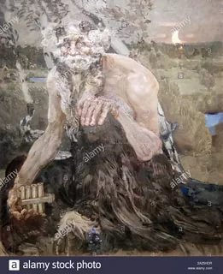

М. Врубель «Пан»

Приложение 2

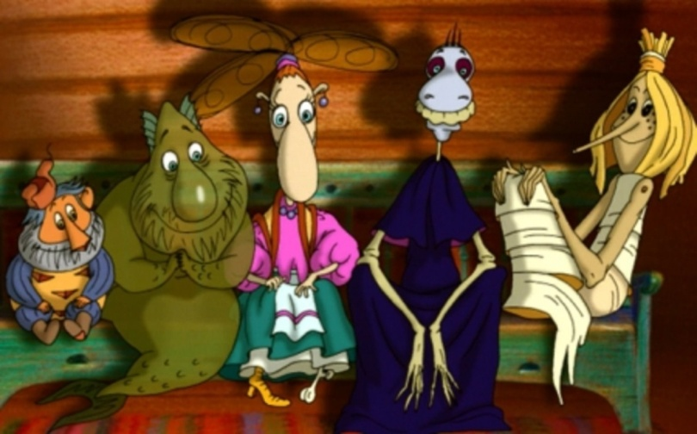
Сказочная нечисть
Приложение 3
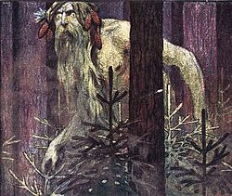
Ле́ший - дух-хозяин леса в мифологических представлениях славянских народов.

Приложение 4
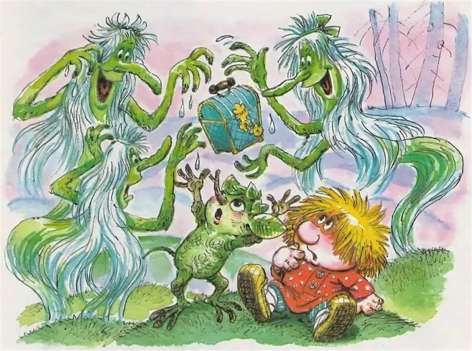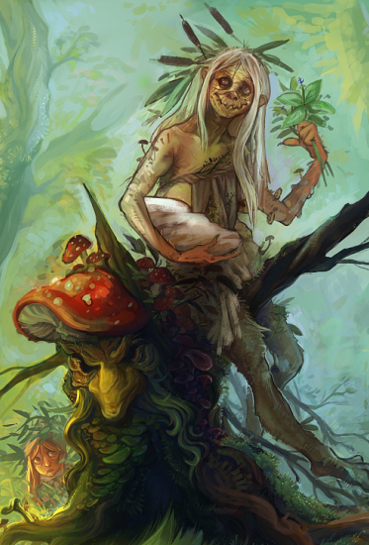
Кикимора болотная Кикимора лесная

Приложение 5
Домовой – «полупрозрачный старичок очень маленького роста, не выше кошки, с густой бородой и большими черными глазами»

Приложение 6
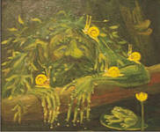
Водяной или водяник, водовик, в славянской мифологии злой дух, воплощение опасной и грозной водной стихии.
Приложение 7
«Русалку в народе представляли в облике женщины, живущей в воде (иногда живущей в полях – Полуденицы, или на деревьях – древесные Русалки)»

Приложение 8
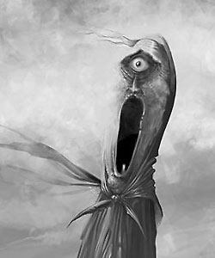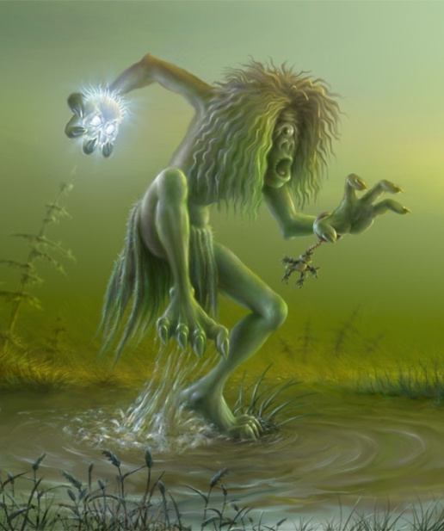
Лихо одноглазое (одноглазенькое) — в восточнославянской мифологии дух зла, несчастья, олицетворение горя. Облик лиха очерчен не вполне определённо. Как и многие обитатели иного мира, лихо и похоже на человека, и отличается от него. Лихо предстаёт либо как огромный одноглазый великан, либо как высокая страшная худая женщина с одним глазом. Когда рядом с человеком находится Лихо — его начинают преследовать самые разные несчастья. Часто Лихо привязывается к такому человеку и всю жизнь вредит ему. Тем не менее, согласно русским народным сказкам — человек сам виноват в том, что к нему привязалось Лихо — он слаб, не хочет противостоять повседневным трудностям и ищет помощи у злого духа.

Приложение 9
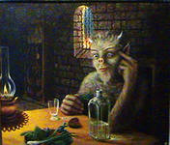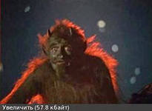
Чёрт - злой, озорной, игривый и похотливый дух в славянской мифологии. Употреблялся на Руси как родовое название для обозначения всякого рода славянских языческих тёмных сил Природы

Приложение 10
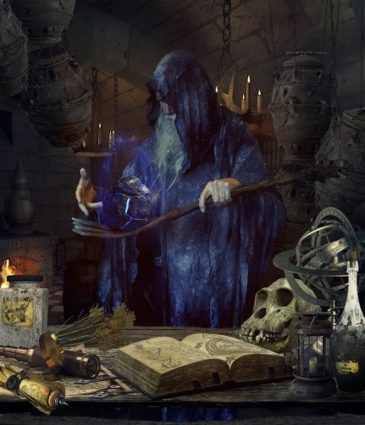
Колду́н (чароде́й, веду́н, маг, волше́бник) - «человек, практикующий колдовство для воздействия на людей или природу либо для получения знания или мудрости посредством сверхъестественных явлений»
Приложение 11
Диаграмма 1
Нравятся ли Вам сказки?

Диаграмма 2
Какие сказки тебе нравятся больше?

Диаграмма 3
Чему учат сказки –добру или злу?

Диаграмма 4
Каких отрицательных героев сказок Вы знаете?

Даль, В.И. Большой иллюстрированный толковый словарь русского языка: современное написание: ок. 1500 ил./ В.И. Даль, - М.: Астрель: АСТ: Хранитель, 2007. – 348, [4] с.: ил. Стр. 287
Ожегов С.И. и Шведова Н.Ю. Толковый словарь русского языка: 80000 слов и фразеологических выражений/Российская академия наук. Институт русского языка им. В.В. Виноградова. – 4-е изд., дополненное.- М.: ООО «Издательство ЭЛПИС», 2003. – 944 стр. Стр. 720
Современный толковый словарь русского языка/Гл. ред. С.А. Кузнецов. – СПб.: «Норинт», 2003. – 960 с. Стр. 744
Энциклопедия для детей. Т. 9. Русская литература. Ч. 1. От былин и летописей до классики XIX века/ Глав. ред. М.Д. Аксёнова.- М.: Аванта+, 2002.- 672 с.: ил. Стр. 85
Мифы и легенды древних славян/ Художн. Н. Буканова. – М.: Дрофа-Плюс, 2007. – 64 с. – (Наше Отечество). Стр.50
Я познаю мир. Русский народ: традиции и обычаи: энцикл./ С.В. Истомин; худож. Г.Н. Соколов. – М.: АСТ: Астрель: Хранитель, 2007. – 383 [1] с.: ил. Стр.230
Даль, В.И. Большой иллюстрированный толковый словарь русского языка: современное написание: ок. 1500 ил./ В.И. Даль, - М.: Астрель: АСТ: Хранитель, 2007. – 348, [4] с.: ил. Стр. 129
Там же. Стр. 129
Мифы и легенды древних славян/ Художн. Н. Буканова. – М.: Дрофа-Плюс, 2007. – 64 с. – (Наше Отечество). Стр.50
Я познаю мир. Русский народ: традиции и обычаи: энцикл./ С.В. Истомин; худож. Г.Н. Соколов. – М.: АСТ: Астрель: Хранитель, 2007. – 383 [1] с.: ил. Стр.231
Там же. Стр. 232
Я познаю мир. Русский народ: традиции и обычаи: энцикл./ С.В. Истомин; худож. Г.Н. Соколов. – М.: АСТ: Астрель: Хранитель, 2007. – 383 [1] с.: ил. Стр.220
Даль, В.И. Большой иллюстрированный толковый словарь русского языка: современное написание: ок. 1500 ил./ В.И. Даль, - М.: Астрель: АСТ: Хранитель, 2007. – 348, [4] с.: ил. Стр. 58
Я познаю мир. Русский народ: традиции и обычаи: энцикл./ С.В. Истомин; худож. Г.Н. Соколов. – М.: АСТ: Астрель: Хранитель, 2007. – 383 [1] с.: ил. Стр.221
Там же, стр. 222
Мультипликационный фильм «Летучий корабль»: Союзмультфильм, 1979 г. Режиссёр: Бардин Гарри
Даль, В.И. Большой иллюстрированный толковый словарь русского языка: современное написание: ок. 1500 ил./ В.И. Даль, - М.: Астрель: АСТ: Хранитель, 2007. – 348, [4] с.: ил. Стр. 39
Я познаю мир. Русский народ: традиции и обычаи: энцикл./ С.В. Истомин; худож. Г.Н. Соколов. – М.: АСТ: Астрель: Хранитель, 2007. – 383 [1] с.: ил. Стр.227
Там же, стр. 228
Даль, В.И. Большой иллюстрированный толковый словарь русского языка: современное написание: ок. 1500 ил./ В.И. Даль, - М.: Астрель: АСТ: Хранитель, 2007. – 348, [4] с.: ил. Стр. 273-274
Я познаю мир. Русский народ: традиции и обычаи: энцикл./ С.В. Истомин; худож. Г.Н. Соколов. – М.: АСТ: Астрель: Хранитель, 2007. – 383 [1] с.: ил. Стр.228
https://drevnerus.ru/lixo-odnoglazoe/ Лихо одноглазое| Древнерусский словарик|Термины и определения славянской мифологии
Даль, В.И. Большой иллюстрированный толковый словарь русского языка: современное написание: ок. 1500 ил./ В.И. Даль, - М.: Астрель: АСТ: Хранитель, 2007. – 348, [4] с.: ил. Стр. 333-334
Даль, В.И. Большой иллюстрированный толковый словарь русского языка: современное написание: ок. 1500 ил./ В.И. Даль, - М.: Астрель: АСТ: Хранитель, 2007. – 348, [4] с.: ил. Стр. 32-33
https://ru.wikipedia.org/wiki/%D0%9A%D0%BE%D0%BB%D0%B4%D1%83%D0%BD Википедия|Колдун

